文件编号：D09-PMT08003

会议记录

版本：1.1
2024-8-21

东软IT人才实训中心
(版权所有，翻版必究)

会 议 记 录
文档编号： CDF021-项目编号-080108-MTR01
会议名称 | 会议1 | 记录人员 | 丘绎楦
会议时间 | 20240821 2100时 | 会议场所 | 留学生公寓323房间
参加人员 | 丘绎楦，曾泇睷，孙将斌，陈家豪，黄奕瀚
目的：
讨论选择的项目题目并且分配任务。

＜会议内容一＞
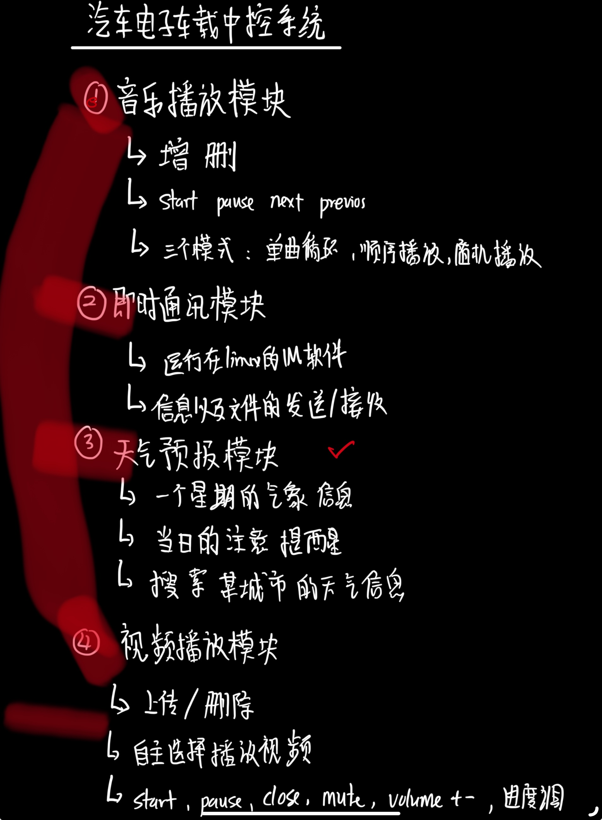
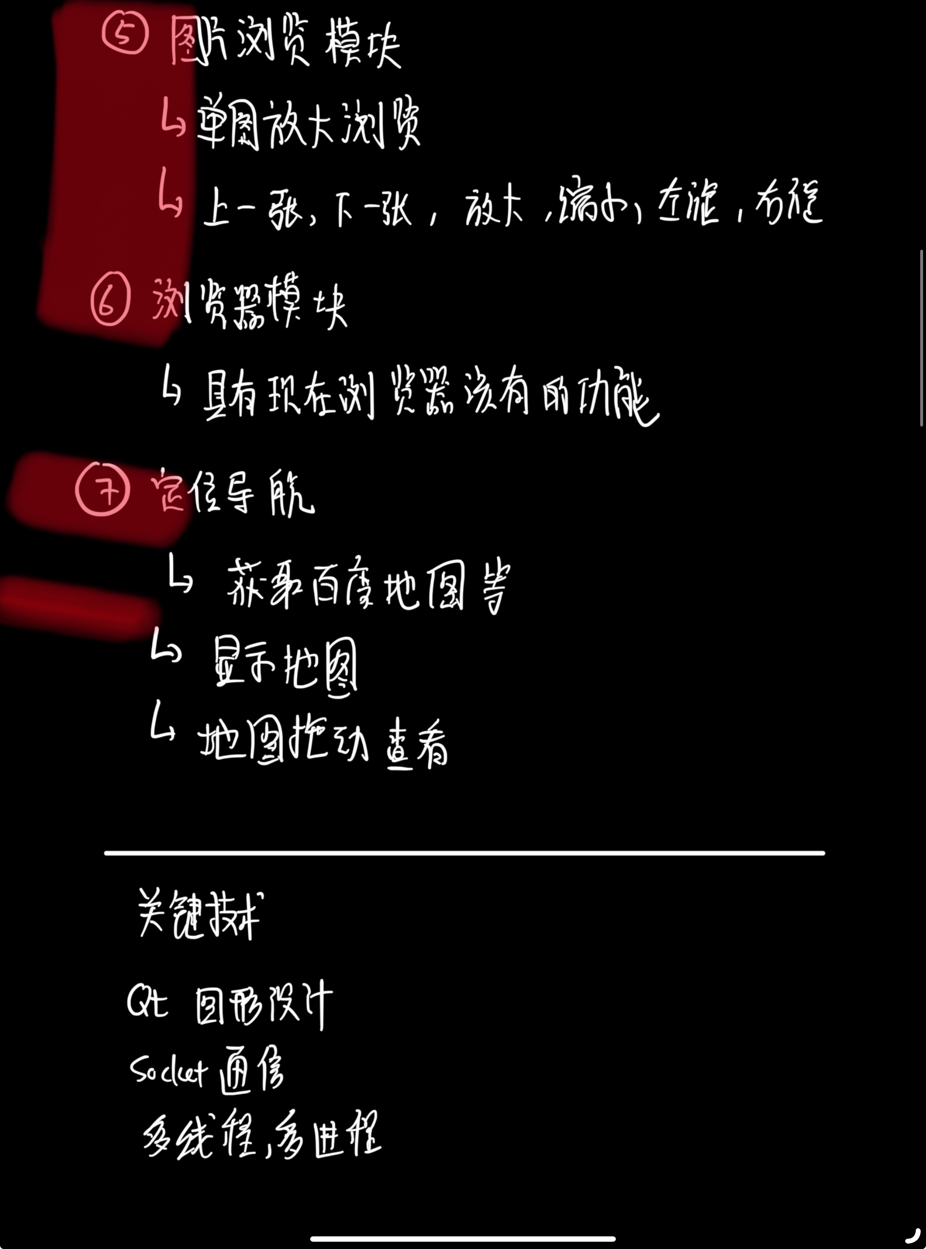
由丘绎楦负责天气预报模块，
曾泇睷负责地图模块，
孙将斌负责即时通讯模块，
陈家豪负责视频和音频模块，
黄奕瀚负责浏览器和图片预览模块。
说明：

会 议 记 录
文档编号： CDF021-项目编号-080108-MTR01
会议名称 | 会议2 | 记录人员 | 丘绎楦
会议时间 | 20240823 2100时 | 会议场所 | 留学生公寓323房间
参加人员 | 丘绎楦，曾泇睷，孙将斌，陈家豪，黄奕瀚
目的：
提供设计图，互相进行审美并修正。

＜会议内容一＞
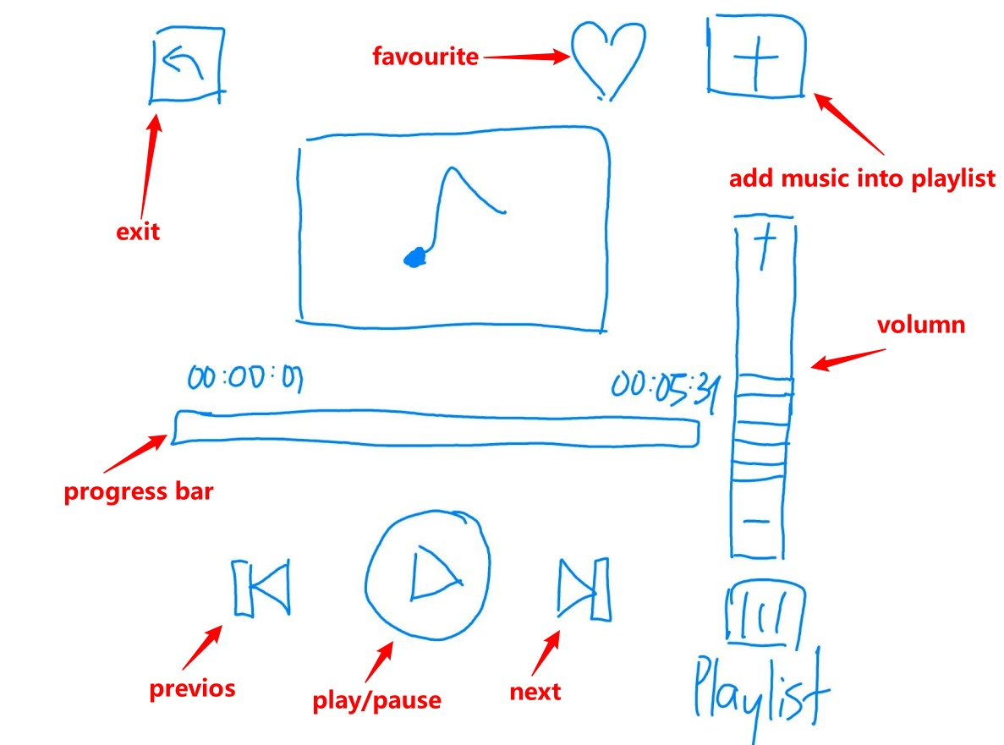

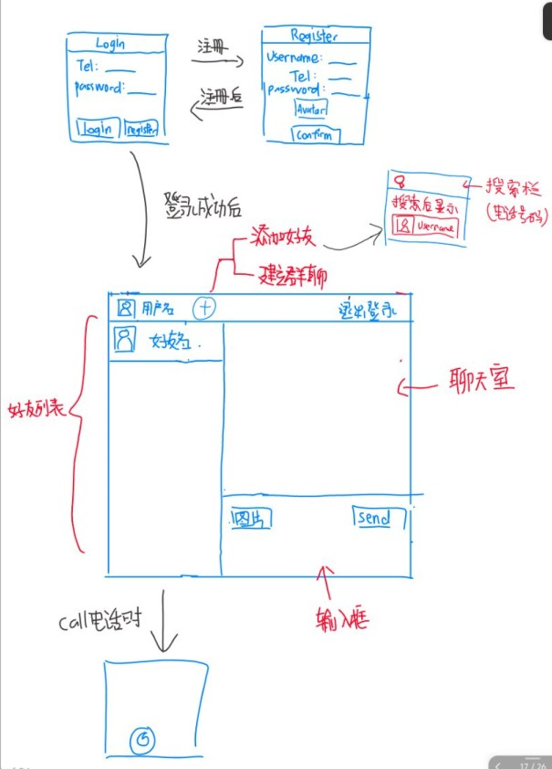

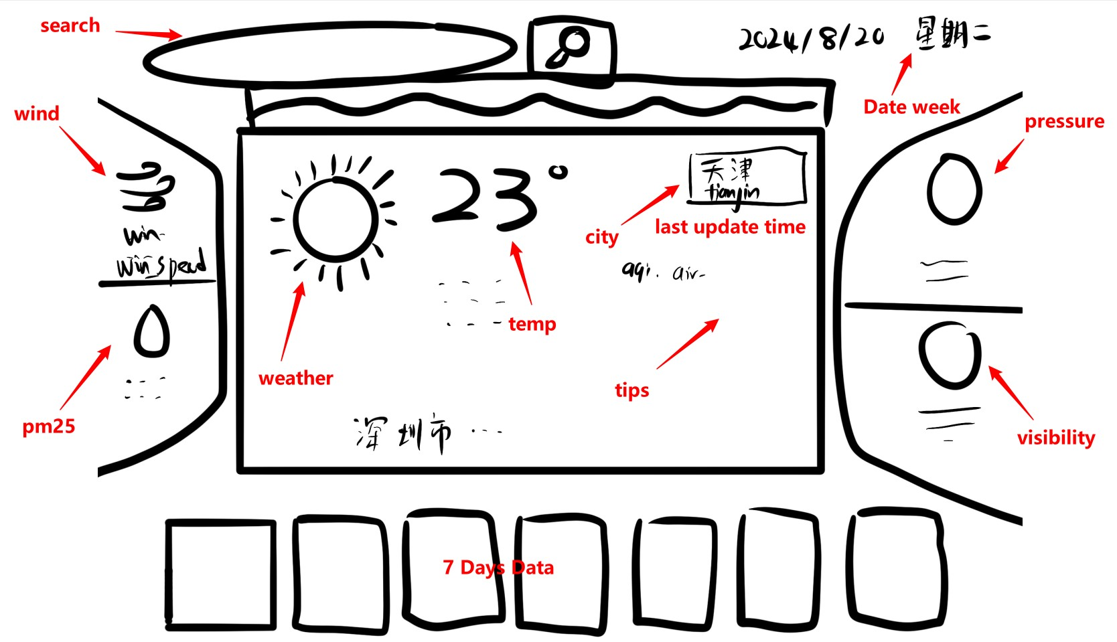

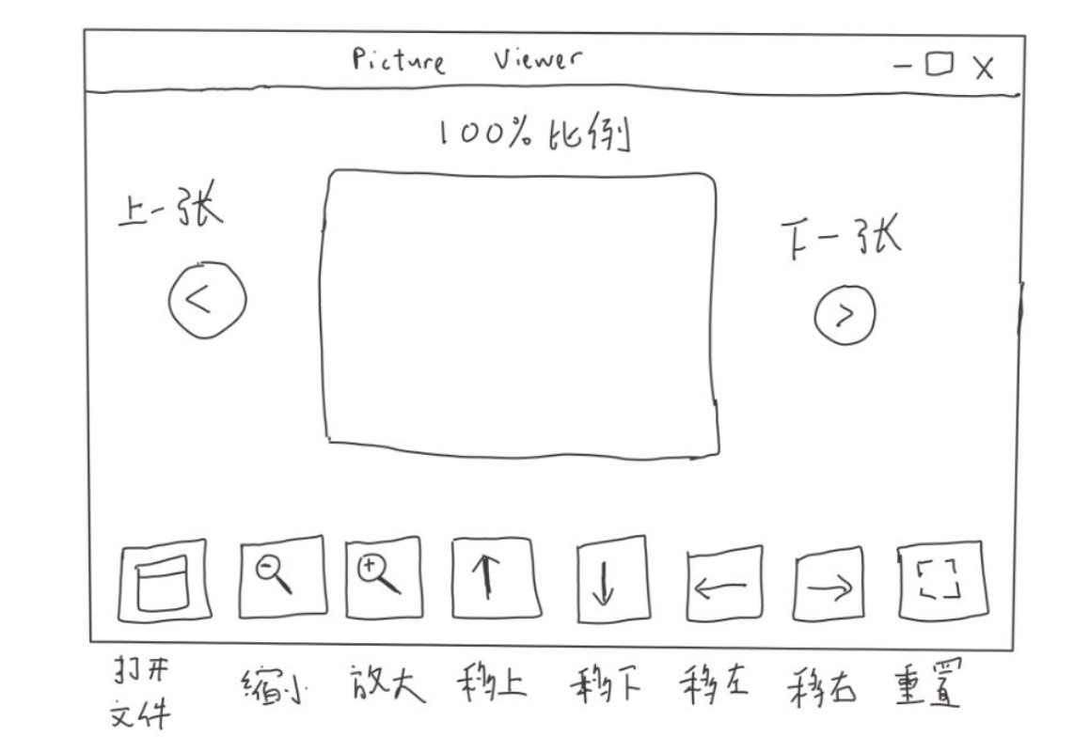
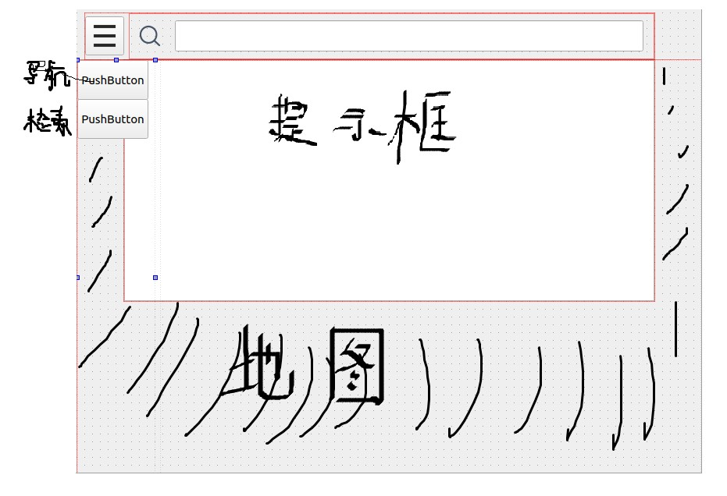
决定添加收音机模块。

会 议 记 录
文档编号： CDF021-项目编号-080108-MTR01
会议名称 | 会议3 | 记录人员 | 丘绎楦
会议时间 | 20240825 2100时 | 会议场所 | 留学生公寓323房间
参加人员 | 丘绎楦，曾泇睷，孙将斌，陈家豪，黄奕瀚
目的：
检查进度

＜会议内容一＞

丘绎楦已经完成收音机和天气预报的模块，曾泇睷完成地图模块，其他队员尚未完成模块。
对任务重新分配，丘绎楦接管浏览器模块，曾泇睷接管视频模块。

会 议 记 录
文档编号： CDF021-项目编号-080108-MTR01
会议名称 | 会议4 | 记录人员 | 丘绎楦
会议时间 | 20240827 2100时 | 会议场所 | 留学生公寓323房间
参加人员 | 丘绎楦，曾泇睷，孙将斌，陈家豪，黄奕瀚
目的：
整合所有模块

＜会议内容一＞

成功整合所有模块，除了·即时通讯尚未完成。

- 1、此页不足可另行附页。
会 议 遗 留 问 题 记 录
序号 | 问题描述 | 提出人 | 问题解决方案 | 责任人 | 解决期限 | 解决日期 | 验证人  /日期 | 备注

